初中物理电学综合题专题训练
（时间：40分钟 分值：100分）

一、选择题：（6′×5＝30′）
1、关于电阻，下列说法中正确的是（ ）
A、铜导线的电阻比铁导线的电阻小
B、导体的电阻越大，电流通过导体产生的热量越多
C、某学校教学楼中，同时发光的电灯越多，电路的总
电阻越小
D、导体两端的电压越大，导体的电阻越大
2、关于磁场、电磁波，下列说法正确的是（ ） A、电磁波在真空中传播的速度是3×10⁵m／s
B、通电直导线周围存在磁场，通电弯曲导线周围不存
在磁场
C、光纤通信是利用光经多次反射进行传输光信号的
D、发电机是利用磁场对电流作用的原理进行工作的
3、人类正面临能源危机，为选用节能交通信号灯的灯
源，实验室通过实验发现，下表中的LED灯和白炽
灯在正常工作时光照强度相同。有关数据如下表：
请根据以上材料说明，下列的说法错误的是（ ）
两种灯 | LED灯 | 白炽灯
发光原理 | 二极管发光 | 钨丝高温发光
额定电压 | 24V | 220V
响应时间 | 10^{﹣9}s | 10^{﹣3}s
额定功率 | 12W | 100W
A、在光照强度相同的情况下，LED灯不必要达到很
高的温度就能发光，电能基本上不转化成内能，几
乎全部转化光能，因而发光效率高
B、LED灯的额定电压低，人直接接触不会触电
C、LED灯响应时间短，也就是从开始发光到正发光
所用的时间短
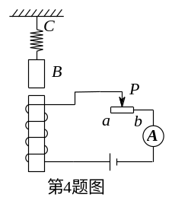
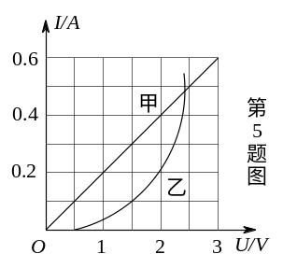
D、LED灯额定功率小，消耗的电能肯定比白炽灯少

4、如图所示，给电磁铁通电，铁块及弹簧在图中位置
静止，当滑动变阻器的滑片向b端滑动时，关于电
流表示数和弹簧长度变化情况是（ ）
A、电流表的示数增大，弹簧的长度增加
B、电流表的示数增大，弹簧的长度减小
C、电流表的示数减小，弹簧的长度增加
D、电流表的示数减小，弹簧的长度减小
5、如图所示是电阻甲和乙的U-I图像，下列说法中正
确的是（ ）
A、电阻甲和乙都是阻值不变的电阻
B、当乙两端电压为2V时，R_{乙}＝5Ω
C、甲、乙串联在电路中，当电路电流为0.2A时，电
源电压为2V
D、甲、乙并联在电路中，当电源电压为2V时，电路
总功率为1.2W
二、填空题：（3′×11＝33′）
6、在图甲所示的电路中，闭合开关S后，电压表的示
数为2V，两个电流表的指针指在图乙所示的同一位
置。则电灯L₁中的电流I₁＝ A，L₁的电阻R₁＝
Ω，电路的总电阻R＝ Ω；电灯L₁消耗的
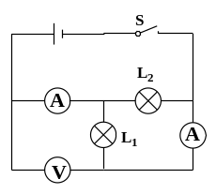
电功率P₁与L₂消耗的电功率P₂之比为 。
甲
0
0
0.2
0.4
0.6
1
2
3
0.6
3
A
﹣
乙

7、下表是某电炒锅的铭牌，根据表中的信息回答下列问题：若家庭电路中的电压只有198V，电炒锅工作1h消耗的电能是 kW·h。若家庭电路中只有电炒锅在烧水且正常工作，电炒锅产生的热值有70%被水吸收后水的温度升高了30℃，且右图中电能表的转盘正好转了300转，该电炒锅中水的质量为 kg。[水的比热容c＝4.2×103J／（kg·℃）]
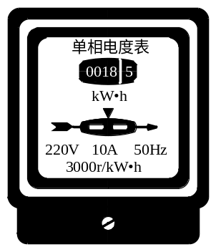
BC-65B电炒锅
额定电压 | 220V
额定功率 | 1100W
工作频率 | 50Hz

8、一款太阳能旋转吊钩，其内部装有一个用太阳
能电池供电的小型电动机，能使花盆缓慢旋转，
让植物各部分得到充足的光照。太阳能属于
（选填“可再生”或“不可再生”）能
源，太阳能电池可以将太阳能转化为
能，电动机工作的原理是通电线圈在 中
受力转动。
9、电动机是将电能转化成机械能的机器，但由于
线圈内部有电阻，所以同时还有一部分电能转化
成内能。若一台玩具电动机接在6V的电源两端，
使其正常转动时，通过电动机的电流为0.3A；短
暂地卡住电动机转轴，使其不能转动，通过电动
机中的电流为3A。则这台电动机线圈的电阻为
Ω，正常转动时的效率是 。
三、应用与创新题：（12′＋12′＋13′＝37′）
10、如图所示，电源电压为6V且保持不变。当滑
动变阻器的滑片P移动到最右端B时，闭合开关，
电流表示数为0.2A，电压表示数为4V。
⑴滑动变阻器的最大阻值为多少？Rx的阻值为多
少？
⑵当滑动变阻器的滑片移动到中点时，电阻Rx消
耗的电功率为多少？
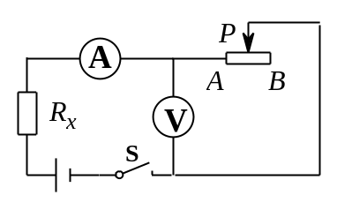
⑶当滑动变阻器的滑片P移动到最左端A时，将
发生什么变化？

11、小明学习了电功率的知识后，想利用家里的电
能表（如图）和手表，测出一些家用电器的有关
数据。
⑴当家里只有一台电冰箱在正常工作时，他测出电
能表1分钟转了3圈，求电冰箱在这段时间消耗
的电能是多少J ？

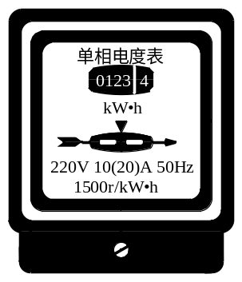

⑵当电冰箱和电热水壶同时工作时，他测出电能表
1分钟转33圈，求此时电热水壶的电功率是多少
W ？
⑶如果用此电热水壶把1kg的水由20℃加热至沸腾
需要的时间是多少s ？[不考虑热量的损失，气
压为一个标准大气压，水的比热容为4.2×103J／
（kg·℃）]
12、阅读短文，回答问题：
夜幕下，扬州“第一大道”文昌路边LED灯将道
路照得犹如白昼，这种LED灯是通过光电转换来供电的。下图是扬州某小区利用太阳能给LED路灯供电的自动控制电路的原理示意图。其中，R是光敏电阻，此光敏电阻的阻值R、流过线圈电流I与光照度E（单位勒克斯，符合lx）之间的几次实验数据如下表所示：
光照度  E／lx | 5 | 10 | 15 | 20 | 25 | 30
光敏电阻  R／Ω | 60 | 30 | 20 | 15 | 12 | 10
线圈中电流  I／mA | 21.4 | 273 | 30.0 | 31.6 | 32.6 | 33.3
当线圈A中的电流I ≥30.0mA时，动触点D与静触点G、H接触。
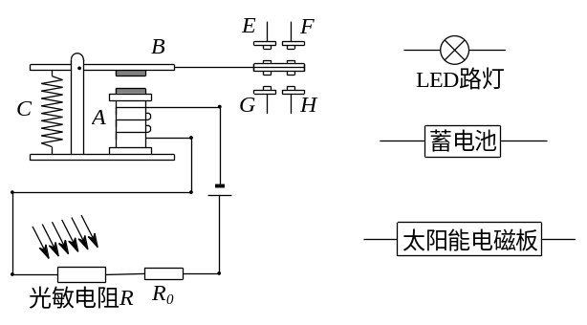

⑴由表格中数据可知，光敏的阻值R随光照度E的增强而 。
⑵白天，太阳能电池板将 能转化为
能。这种能量通过再次转化储存在大容量蓄电池内。傍晚，当光照度小于 lx（勒克斯）时，路灯开始工作。
⑶请用铅笔画线将电路原理图连接完整，使工作电路能正常工作（与触点的接线只能接在静触点上，图中已给出静触点E、F、G、H的四根引线；连线不能交叉）。
⑷一只功率为6W的LED灯，通电后其发光亮度相当于30W的日光灯。某间教室有24盏30W的日光灯，每天平均使用2h，如果能用6W的LED灯进行照明，则一个月（按30天计算）可节约电能 kW·h。
⑸根据有关部门发布消息，5年内全市小区将全面覆盖LED路灯。但目前有部分市民反映LED题路灯亮度不够，请你提出一条能提高亮度的合理化的建议：
。

【答案】
1~5 C C D A D
6、0.2；10；2；1；1∶4
7、0.891；2
8、可再生；电；磁场
9、2；90％
10、⑴20Ω；10Ω
⑵0.9W
⑶当滑动变阻器的滑片P移动到最左端A时，
电压表示数为0，电流表示数为0.6A
11、⑴7.2×103J
⑵1200W
⑶280s
12、⑴减小
⑵光（太阳）；电；15
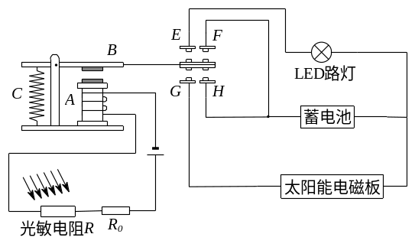

⑶如图所示
⑷34.56
⑸多布一些路灯、使用功率更大的LED灯、
在LED灯下方加装凸透镜等。

